Leeuwarden stedentrip

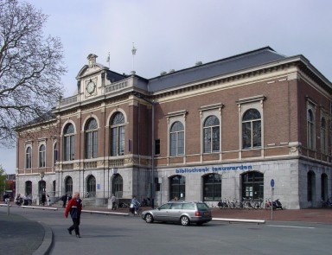
We kwamen in Leeuwarden aan met de bus toen zijn we eerst naar de bibliotheek gelopen, daarna zijn we naar het Oldehoofsterkerkhof gelopen en daarna hebben we in wat leuke zijstraatjes nog wat gebouwen bekeken , maar ik weet niet meer hoe die gebouwen heten. Na een tijdje door Leeuwarden gelopen te hebben hadden we geen zin meer, dus we vraagden aan de begeleider of we ook naar de Mac Donalds mochten. En dat mocht dus toen hebben we daar gezeten.

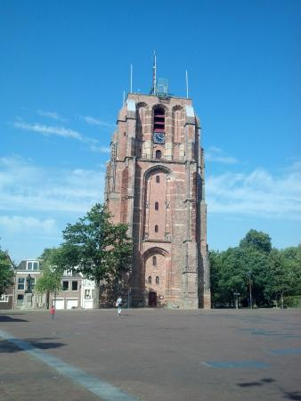

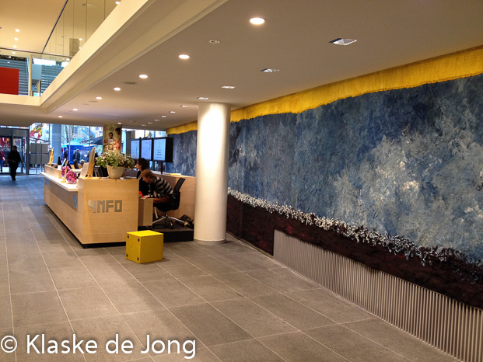
Vervolgens zijn we naar het Fries Museum geweest, we gingen eerst naar de vilt voorstelling. Je kon meteen bij de ingang al een hele grote wand zien die helemaal bekleed was met vilt, wat er erg mooi uit zag. We kwamen eerst een ruimte in waar allemaal proefjes stonden die deze kunstenares had gemaakt, daarnaast was een ruimte daar stond een kast met daarin potjes met natuurlijke producten waarmee zij haar vilt dus een kleurtje geeft. In nog een ruimte daarnaast stond een groot kunstwerk met een grote ronde cirkel met daaraan allemaal slierten vilt die ze een stukje in de kleur had gedipt, ik vond dit zelf heel interessant.
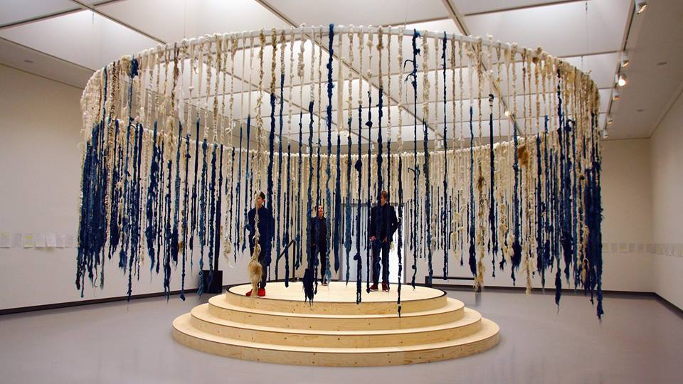

De volgende voorstelling waar we heen gingen was de voorstelling van breien. Je kon door een hal lopen waar je op allerlei manieren kon zien hoe een breiwerk tot een kunstwerk was gekomen. Ik vond dit heel knap van degenen die dit gemaakt hadden.

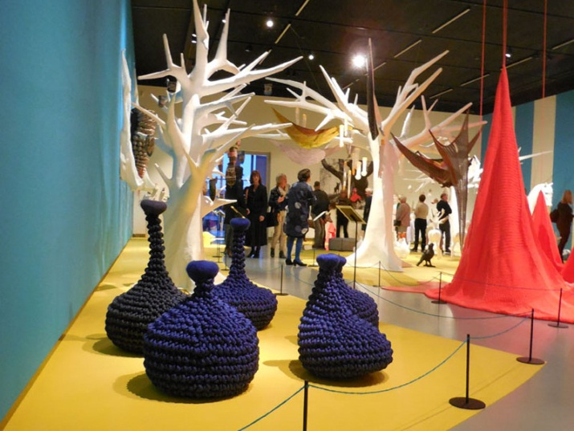

We zouden daarna nog naar de voorstelling van de Tweede Wereldoorlog alleen de tijd was op, dus we zijn er maar 10 minuten geweest. Ik vond dit het meest interessant van alle voorstellingen, dus ik vond het wel jammer dat we hier niet zo lang geweest zijn. Ik heb hier dus helaas ook geen foto’s van gemaakt.

Vervolgens gingen we nog naar het Fries Natuur Museum, we werden eerst in groepjes gesplitst en ons groepje ging het eerst naar de draak op de bovenste verdieping, we mochten er ook in kruipen. Ik voelde me weer helemaal kind!
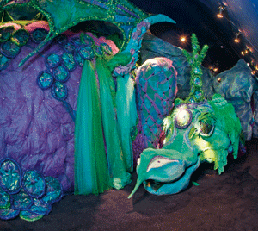
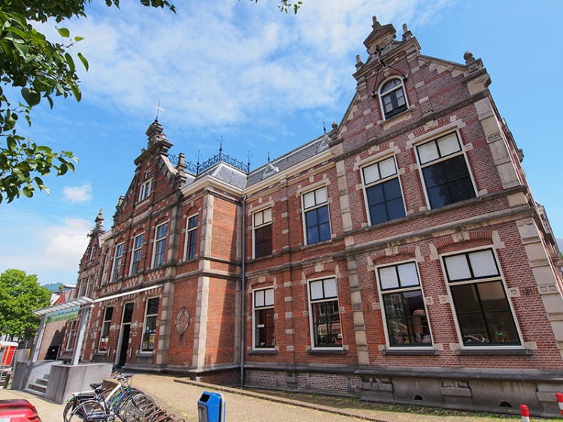
Dit is wat ik allemaal gedaan heb in Leeuwarden, ik vond het een erg leuke dag!

Gemaakt door: Lotte Oosterbos, 4HE

